Отчёт о лабораторной работе
  - Лабораторная работа 11
Мошаров Денис Максимович
Содержание

Список иллюстраций

Список таблиц

Цель работы
Приобретение практических навыков по настройке удалённого доступа к серверу с помощью SSH.

Выполнение лабораторной работы
Для начала зайдём на сервер и авторизуемся от рута, после чего сменим для него пароль (рис. [-@fig:001]).
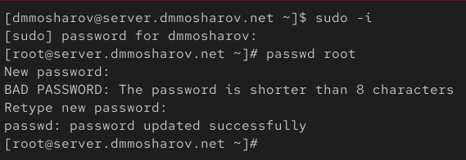
Смена пароля для root
Во втором терминале запустим вывод логов journalctl в реальном времени (рис. [-@fig:002]).
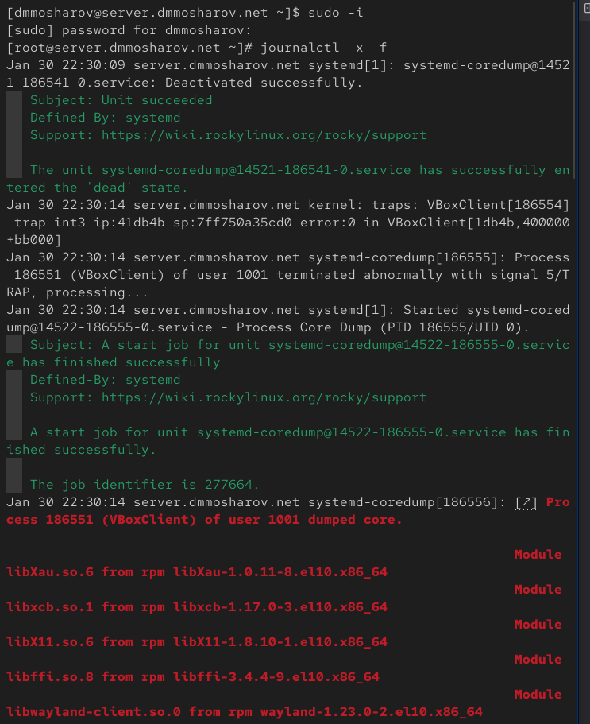
journalctl
Далее, зайдём на клиент. С клиента попытаемся по ssh подключиться к серверу от имени учётной записи root. Операция успешна (рис. [-@fig:003]).
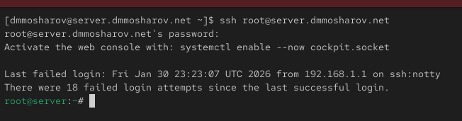
Авторизация под root по ssh
Посмотрим логи и увидим, что авторизация была разрешена, и парол был принят (рис. [-@fig:004]).
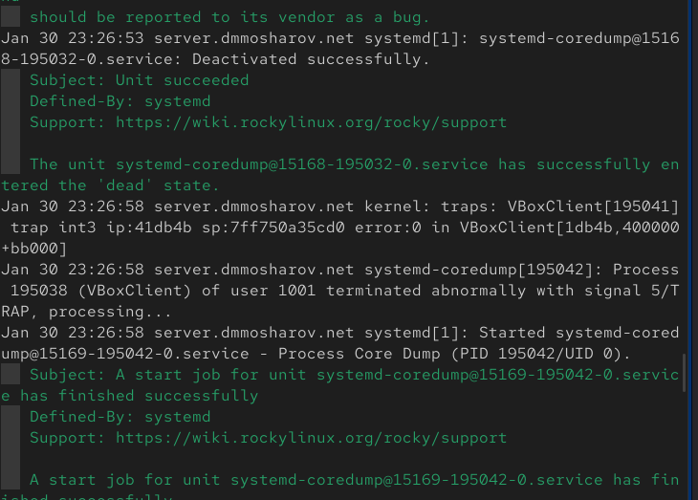
Лог авторизации
Теперь откроем на сервере файл /etc/ssh/sshd_config и пропишем там PermitRootLogin как no, для запрета авторизации от имени рута (рис. [-@fig:005]).
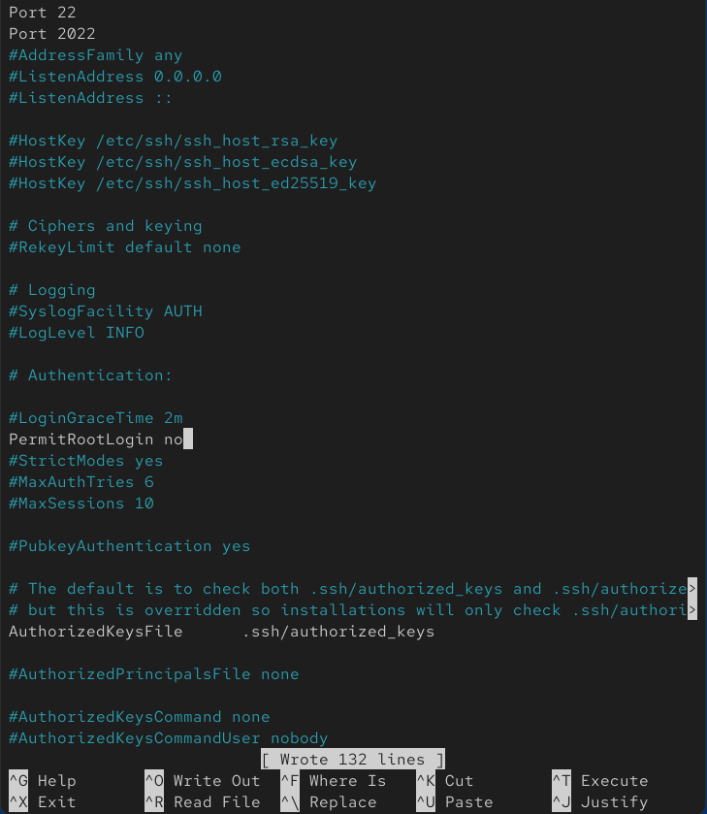
Редактирование /etc/ssh/sshd_config
Перезапустим теперь службу sshd на сервере (рис. [-@fig:006]).
Перезапуск sshd
Теперь на клиенте попробуем подключиться по ssh под пользователем root и увидим, что пароль неверный. Это не так, но это значит, что авторизация была запрещена (рис. [-@fig:007]).
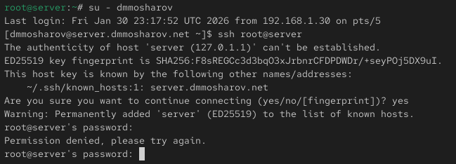
Повторная авторизация под root по ssh
В логах увидим, что авторизация провалена, и не удалось проверить пароль (рис. [-@fig:008]).
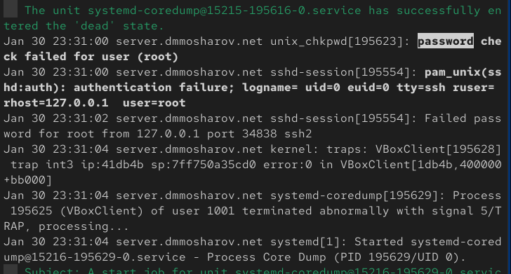
Лог авторизации
Попробуем подключиться по ssh к серверу от имени своей учётной записи. Как видим, авторизация успешна (рис. [-@fig:009]).
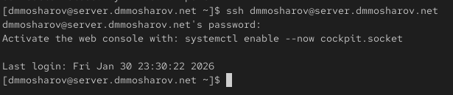
Авторизация под своей учётной записью по ssh
Теперь в файле конфигурации sshd пропишем список разрешённых пользователей для авторизации. Пока это будет 1 пользователь - vagrant (рис. [-@fig:010]).
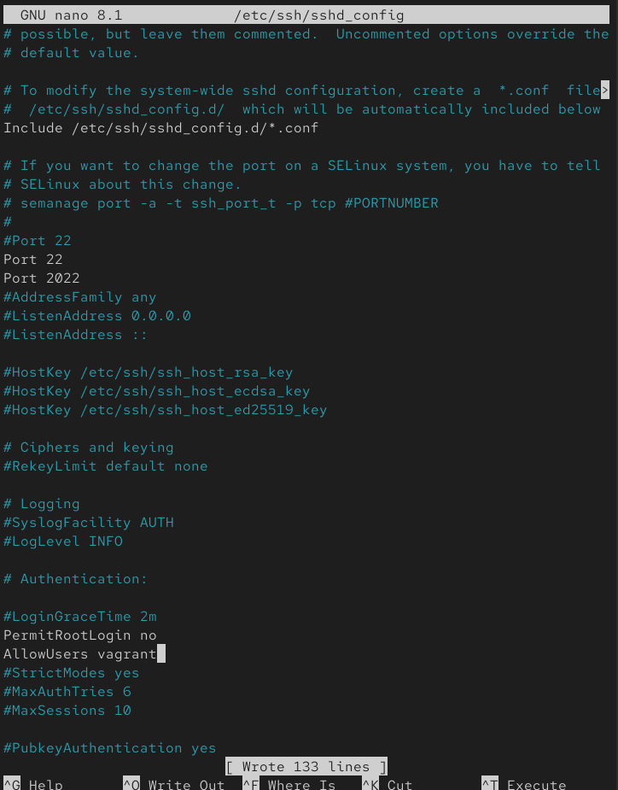
Добавление белого списка пользователей
Перезапустим sshd (рис. [-@fig:011]).
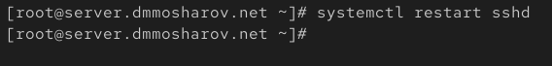
Перезапуск sshd
Вновь на клиенте попробуем авторизаваться под пользователем. Но теперь операция авторизации была провалена, поскольку пользователя нет в белом списке, обозначенном на прошлом этапе (рис. [-@fig:012]).
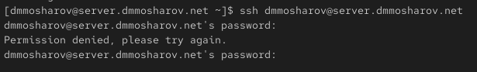
Провальная авторизация под своей учётной записью
Снова откроем файл конфигурации на сервере и добавим пользователя в белый список (рис. [-@fig:013]).
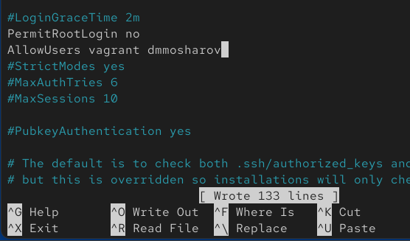
Добавление нового пользователя в белый
После перезапуска службы мы увидим, что подключение с клиента на сервер под учётной записью пользователя проходит успешно (рис. [-@fig:014]).
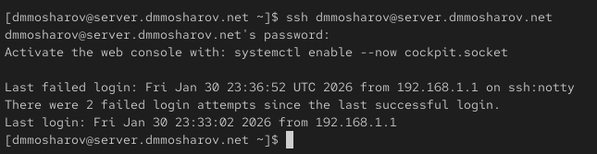
Успешная авторизация под своей учётной записью
Теперь в файле конфигурации на сервере добавим рабочие порты 22 и 2022 (рис. [-@fig:015]).
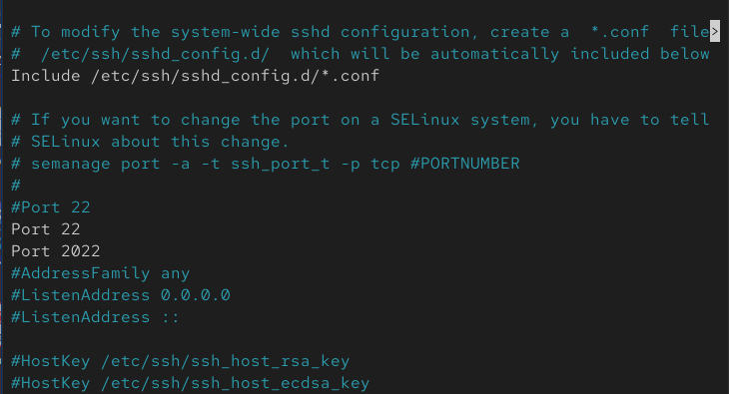
Добавление портов
Теперь с клиента попробуем подключиться к серверу по ssh, используя добавленные нами порты. Как видим, оба подключения прошли успешно (рис. [-@fig:019]).
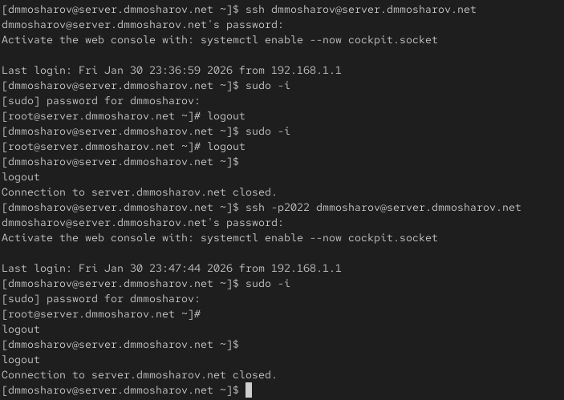
Проверка портов
Вновь откроем файл конфигурации и разрешим авторизацию по ключу (рис. [-@fig:020]).
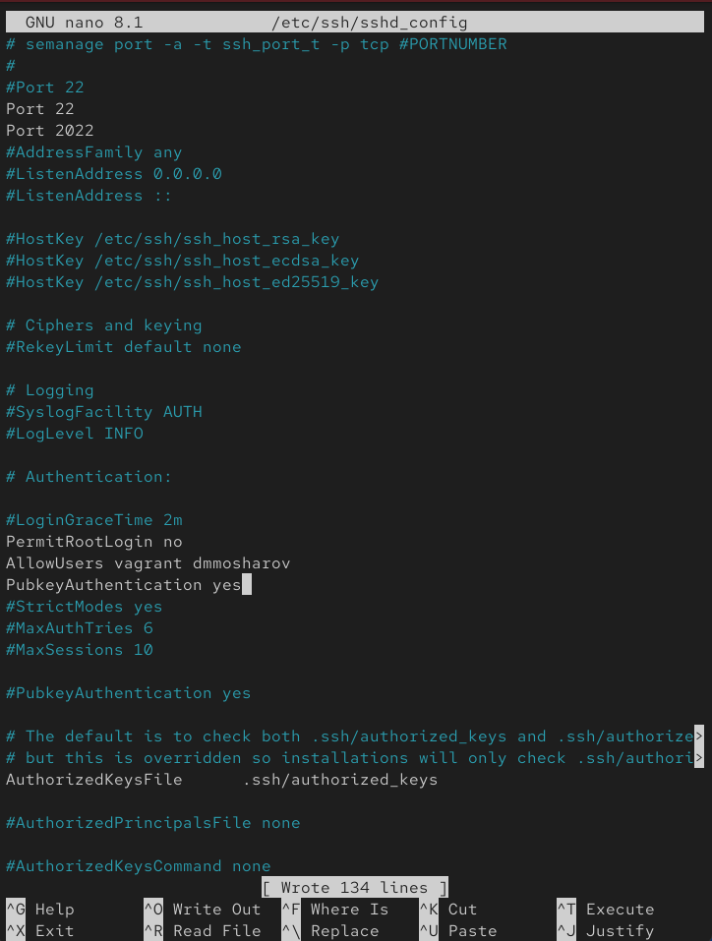
Включение авторизации по ключу
Перезапустим sshd (рис. [-@fig:021]).
Перезапуск sshd
Теперь на клиенте сгенерируем rsa ключ и отправим его на сервер (рис. [-@fig:022]).
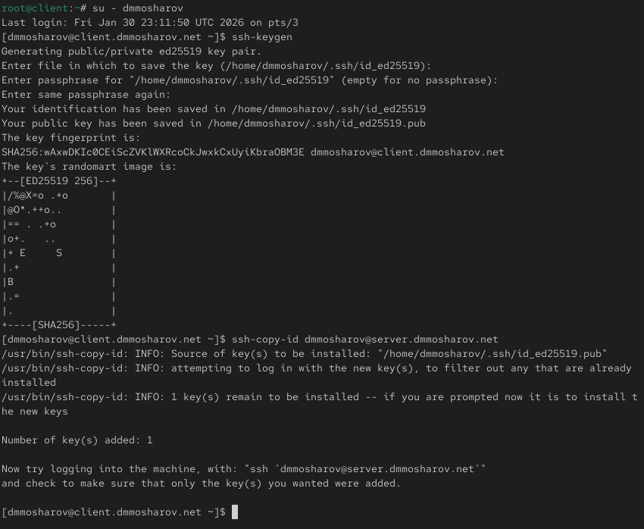
Формирование ключа для авторизации
Теперь попробуем подключиться к серверу по ssh, и на этот раз у нас не спросят пароль (рис. [-@fig:023]).
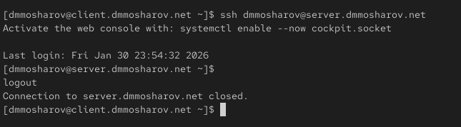
Подключение без пароля
Теперь выведем список служб, использующих TCP (рис. [-@fig:024]).
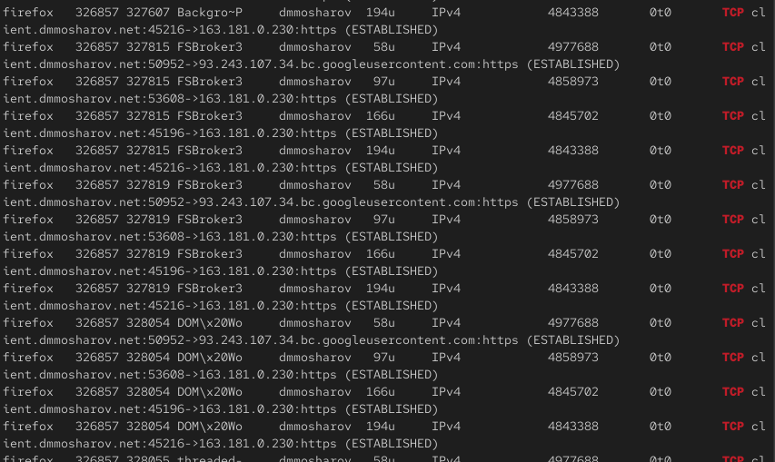
Список служб, использующих TCP
Теперь перенаправим порт 8080 на server.nsandryushin.net на 80 порт локалхоста (рис. [-@fig:025]).
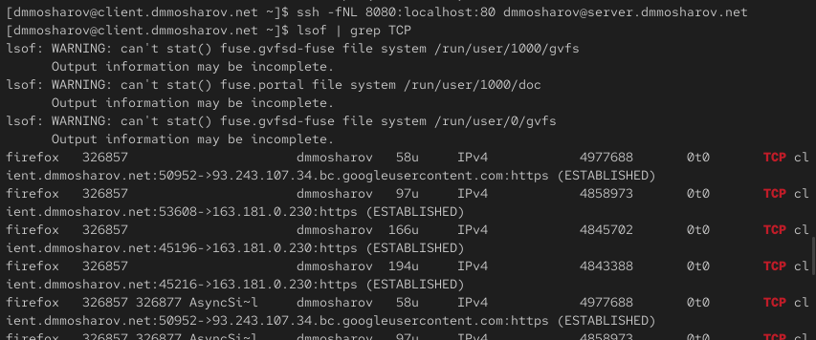
Перенаправление порта
Теперь, обращаясь к localhost:8080 мы видим наш сайт по адресу server.nsandryushin.net:80 (рис. [-@fig:027]).
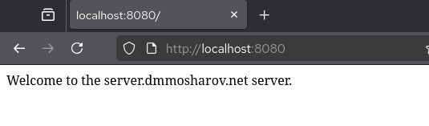
Результат переадресации
На клиенте теперь попробуем вызвать несколько консольных утилит через ssh на сервере, а именно вывод имени хоста, вывод содержимого домашнего каталога и вывод почты (рис. [-@fig:028]).
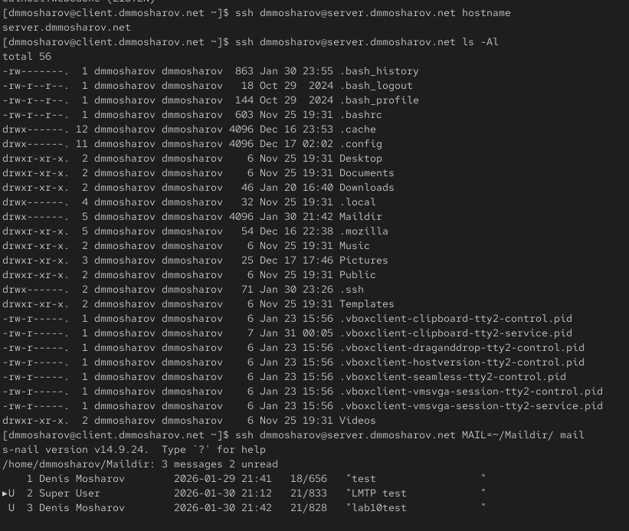
Запуск консольных утилит по ssh
В конфигурационном файле sshd на сервере включим форвардинг X11 (рис. [-@fig:029]).
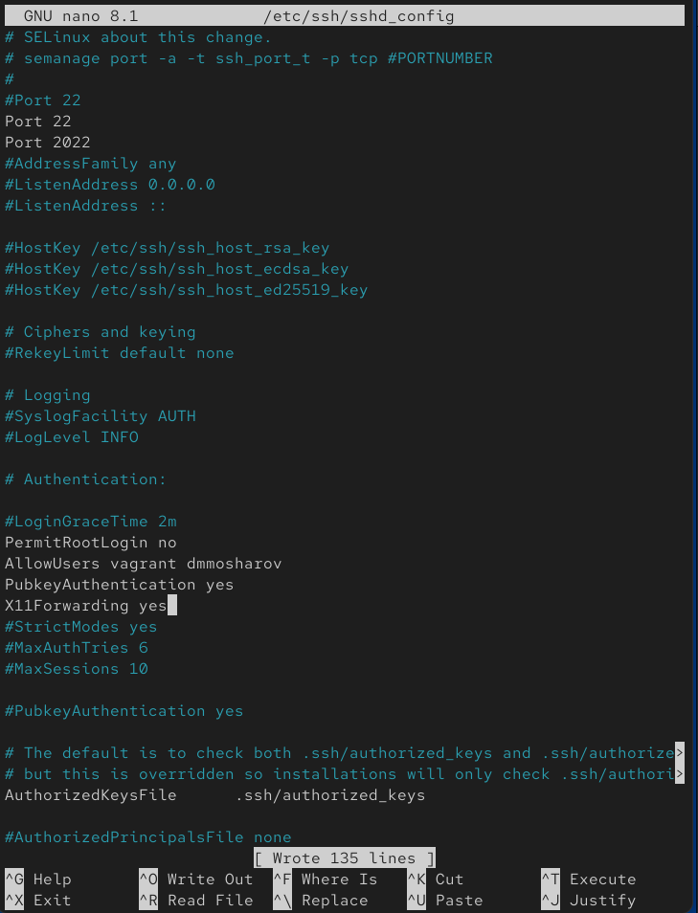
Включение форвардинга иксов
Перезапустим sshd (рис. [-@fig:030]).
Перезапуск sshd
И запустим графическое приложение, например firefox, по ssh (рис. [-@fig:031]).
Запуск графического приложения по ssh
Как видим, на сервере запустился firefox (рис. [-@fig:032]).

Результат запуска графического приложения по ssh
Теперь сохраним файлы, с которыми велась работа, в vagrant (рис. [-@fig:033]).
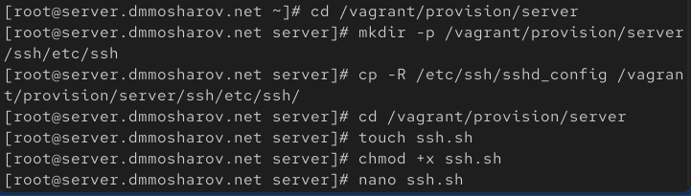
Сохранение в vagrant
Создадим скрипт ssh.sh и наполним его следующим содержимым (рис. [-@fig:034]).
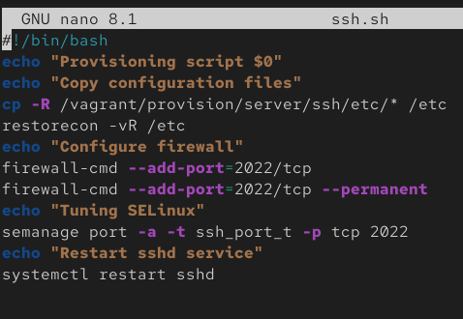
ssh.sh
И добавим этот скрипт в vagrantfile (рис. [-@fig:035]).
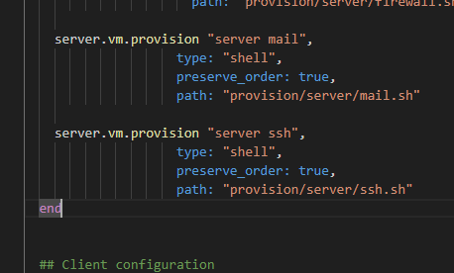
Vagrantfile

Выводы
В результате выполнения лабораторной работы были получены навыки настройки ssh, форвардинга через него и настройки авторизации

